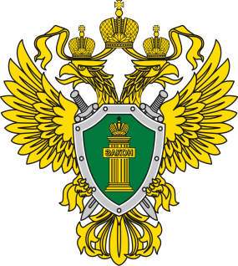 | П Р О К У Р А Т У Р А  прокуратура Октябрьского района

Правительство РФ разрешило импорт товаров без согласия на это их правообладателей

Постановлением Правительства РФ от 29.03.2022 № 506 разрешен импорт товаров без согласия на это их правообладателей (так называемый параллельный импорт).
Так, на товары, перечень которых позднее будет определен Минпромторгом России, не будут распространяться нормы, закрепленные в пп. 6 ст. 1359 и ст. 1487 Гражданского кодекса РФ.
Таким образом, ввозить в Российскую Федерацию некоторые товары, произведенные (введенные в оборот) за рубежом можно будет без согласия их правообладателей (патентообладателей).
В данном случае, речь идет о товарах, которые сами по себе являются результатом интеллектуальной деятельности или на которые нанесены средства индивидуализации в виде зарегистрированного товарного знака.
В условиях ограничения импорта указанная мера направлена на сохранение ассортимента товаров на рынке и предотвращение роста цен из-за их дефицита.

Прокурор района Е.Н. Шелест

А.С. Ромас, тел: 8 (34678) 20831

